Задача 1. Построить графики функций с помощью производной первого порядка.
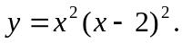

1) 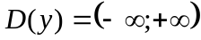.
2) Функция ни четная, ни нечетная.
3) .
При 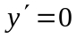, 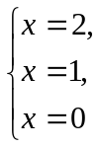
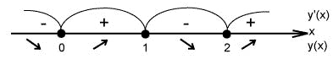
(0;0)- точка минимума,
(2;0)- точка минимума,
(1;1)- точка максимума.

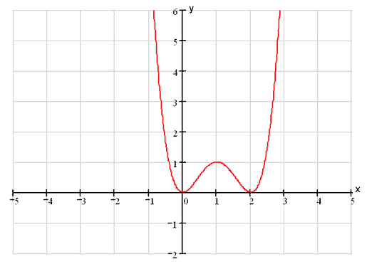

Задача 2. Построить графики функций с помощью производной первого порядка.

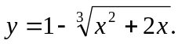

1) .
2) Функция ни четная, ни нечетная.
3) 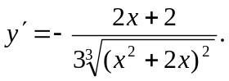
При , ; 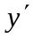не существует в точках  и 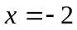.
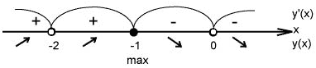
(-1;2)- точка максимума.
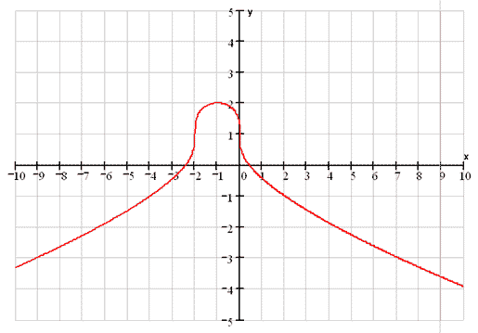

Задача 3. Найти наибольшее и наименьшее значения функций на заданных отрезках.

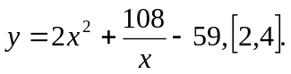
ОДЗ 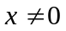.
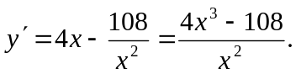
При , 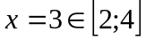;
не существует при 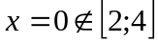.
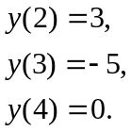
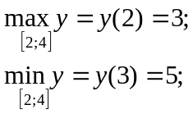

Задача 4. При подготовке к экзамену студент за дней изучает 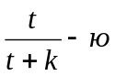часть курса, а забывает 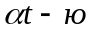 часть. Сколько дней нужно затратить на подготовку, чтобы была изучена максимальная часть курса?

k=1/2, 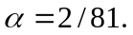
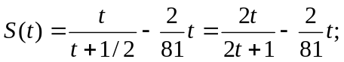
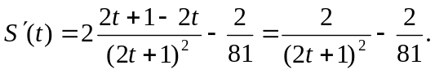

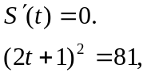
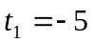 не удовлетворяет условию задачи.
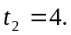
Точка является точкой минимума.
Ответ: 4 дня.

Задача 5. Исследовать поведение функций в окрестностях заданных точек с помощью производных высших порядков.

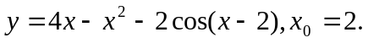

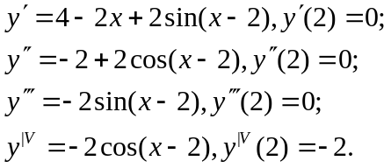

Т.к. 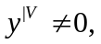то в точке 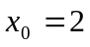функция имеет максимум.

Задача 6. Найти асимптоты и построить графики функций.

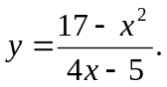

1) 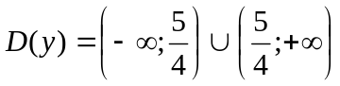.
2) Функция ни четная, ни нечетная.

3)
а) 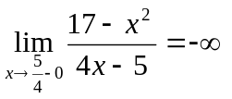,
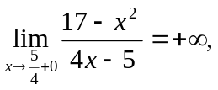
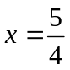-вертикальная асимптота.
б) 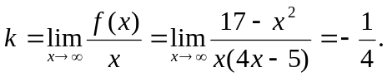
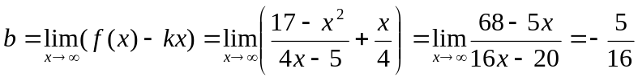.
Следовательно, 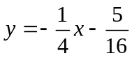- наклонная асимптота.
4) 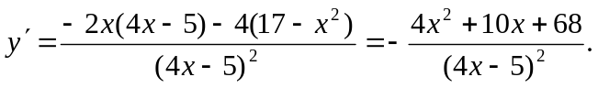
не существует при 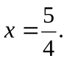
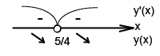
5) Найдем точки пересечения с осями:
При 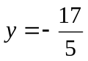.
При 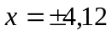.
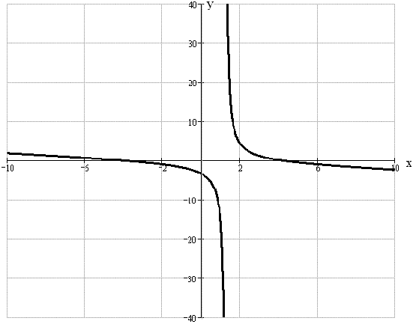
Задача 7. Провести полное исследование функций и построить их график.
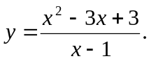
1) 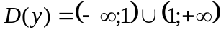.
2) Функция ни четная, ни нечетная.

3)
а) 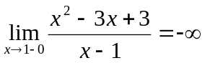,
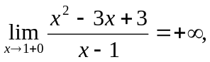
-вертикальная асимптота.
б) 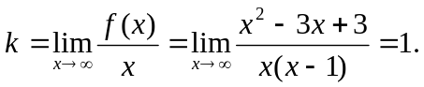
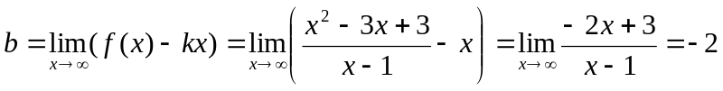.
Следовательно, 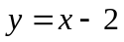- наклонная асимптота.
4) 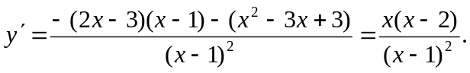
при 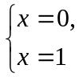
не существует при 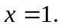
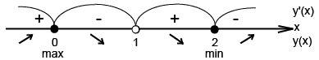
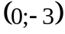-точка максимума функции.
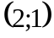-точка минимума функции.
5) 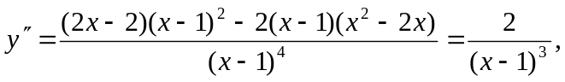
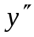не существует при
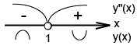
6) Найдем точки пересечения с осями:
При 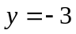.
При квадратное уравнение не имеет корней, следовательно график не пересекается с осью 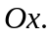

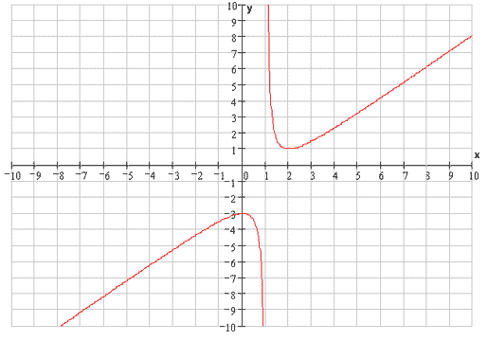
Задача 8. Провести полное исследование функций и построить их графики.
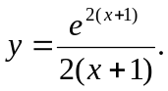
1) .
2) Функция ни четная, ни нечетная.

3)
а) 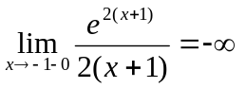,
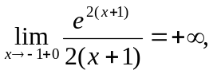
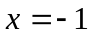-вертикальная асимптота.
б) 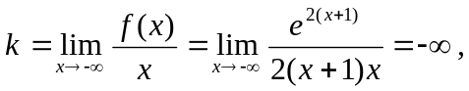
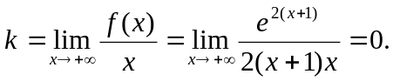
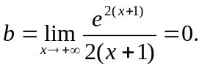.
Следовательно, - горизонтальная асимптота.
4) 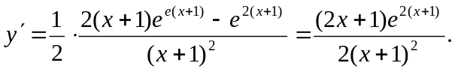
при 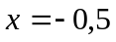 ,
не существует при 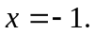
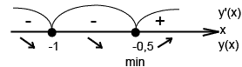
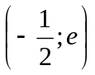-точка минимума функции.
5) 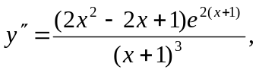
не существует при
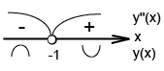
6) Найдем точки пересечения с осями:
При 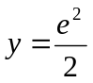.
При квадратное уравнение не имеет корней, следовательно график не пересекается с осью
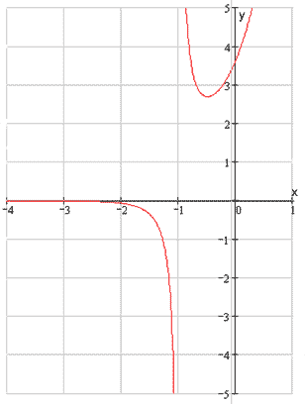
Задача 9. Провести полное исследование функций и построить их графики.
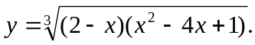

1) 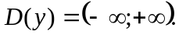
2) Функция ни четная, ни нечетная.

3)
а) вертикальных асимптот нет.
б) 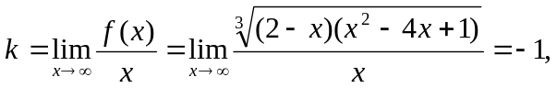
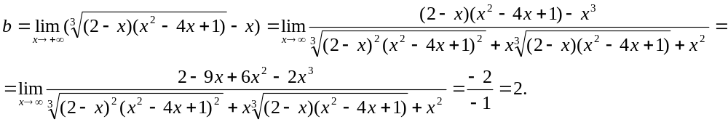.
Следовательно, 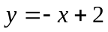- наклонная асимптота.
4) 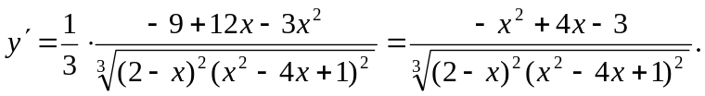
при 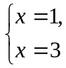 ,
не существует при 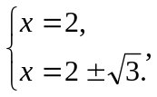
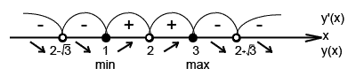
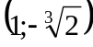-точка минимума функции,
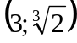- точка максимума функции.
5) 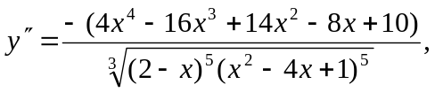
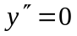 при 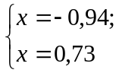 ,
не существует при
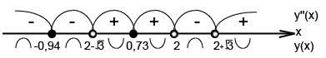
6) Найдем точки пересечения с осями:
При 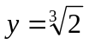.
При 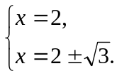

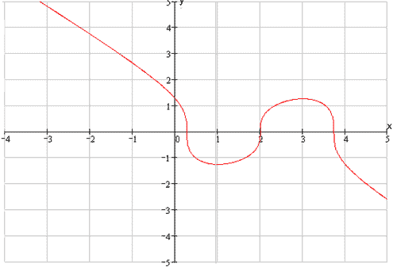

Задача 10. Провести полное исследование функций и построить их графики.
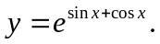
1)
2) Функция ни четная, ни нечетная.
3)
а) вертикальных асимптот нет.
б) наклонных асимптот нет.
4) функция является периодической
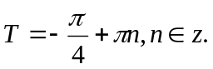
5)
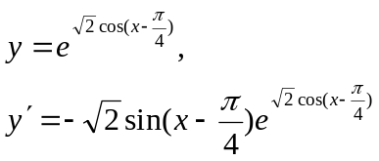
,тогда 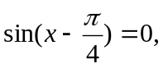
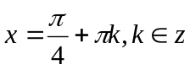.
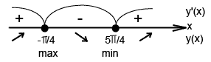

6) 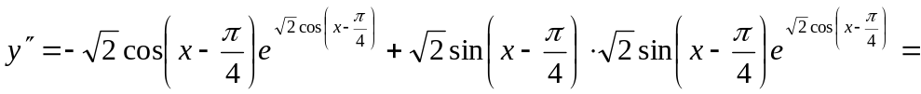
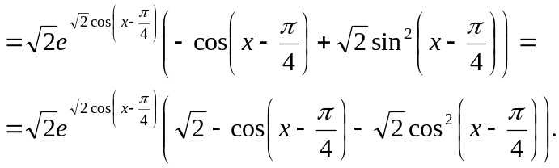
при 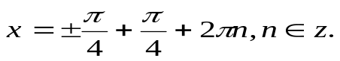 ,
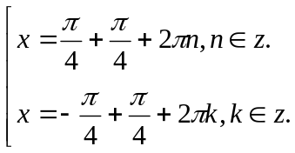
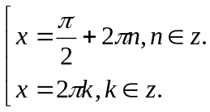
При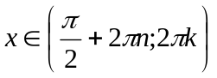функция вогнута, т.к. 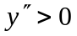.
При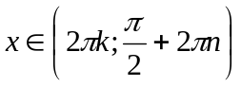функция выпукла, т.к. 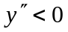.
Точки перегиба:

